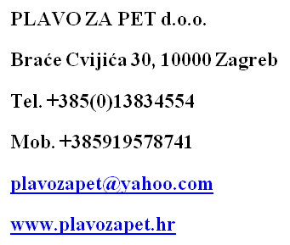
Naručitelj:
LUČKA UPRAVA ZADAR
Gaženička cesta 28a OIB: 03457471323
23000 Zadar
_________________________________
Predmet procjene:
Građevinska vrijednost nekretnine,
privremene zgrade MUP-a i Carine
na području grada Zadra u Zadarskoj županiji

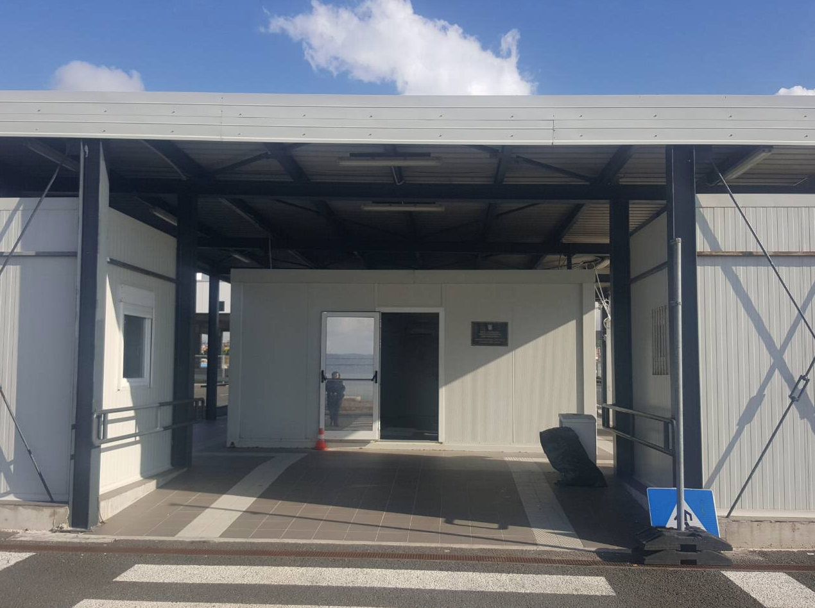
_______________________________
Lokacija: k.č.br.10806/6 k.o. Zadar na području Grada Zadra u Zadarskoj županiji
_______________________________
PROCJENA GRAĐEVINSKE VRIJEDNOSTI

Nalaz i mišljenje

Građevinska vrijednost nekretnine:

705.284,09 kn = 95.000,00 EUR _______________________________

Zagreb, 08.11.2018.

Izradila:
INES VLAHOVIĆ dipl.ing.građ.
PLAVO ZA PET d.o.o.

S A D R Ž A J :

1. UVOD

  - OPĆENITO O PREDMETU

  - ZADATAK VJEŠTAKA

- NALAZ ZATEČENOG STANJA

  - ANALIZA PRIKUPLJENE DOKUMENTACIJE, OPIS LOKACIJE I OKOLIŠA
  - TEHNIČKI OPIS NEKRETNINE

- PROCJENA

3.1. ODABIR PROCJEMBENE METODE
3.2. PROCJENA GRAĐEVINSKE VRIJEDNOSTI NEKRETNINE

- ZAKLJUČAK

- PRILOZI

- Fotodokumentacija
- Rješenje tvrtke
- Rješenje vještaka

- U V O D
  - OPĆENITO O PREDMETU

Na zahtjev Naručitelja LUČKA UPRAVA ZADAR, Gaženička cesta 28 a, 23000 Zadar potrebno je obaviti procjenu građevinske vrijednosti nekretnine-privremene zgrade MUP-a i Carine na području nove luke Gaženica na lokaciji kopneni dio k.č.br.10806/6 k.o. Zadar na području Grada Zadra u Zadarskoj županiji.

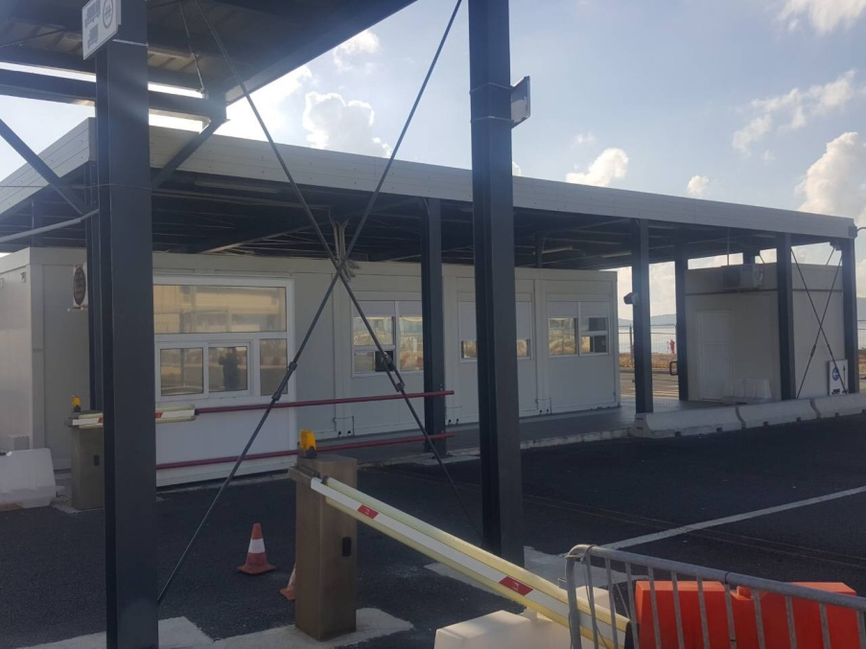

Procjena je obavljena utvrđivanjem činjeničnog stanja u naravi, u skladu sa građevinsko tehničkim propisima o procjeni nekretnina, Zakonom o procjeni vrijednosti nekretnina („Narodne novine “ br. 78/15) te Pravilnikom o metodama procjena vrijednosti nekretnina („Narodne novine“ br. 105/15).

1.2. ZADATAK VJEŠTAKA

- Razmotriti predmet
- Obaviti očevid na licu mjesta
- Predočiti dokaze procjene vrijednosti nekretnine

- NALAZ ZATEČENOG STANJA

Dana 08.11.2018. godine obavljen je očevid na predmetnoj lokaciji radi izrade elaborata procjene građevinske vrijednosti predmetne nekretnine.
Prilikom očevida obavljen je pregled nekretnine, snimanje postojećeg stanja nekretnine, izvršen je uvid u postojeću dokumentaciju kao i prikupljanje potrebnih podataka na bazi kojih će se obaviti procjena nekretnine.
Za potrebe ovog elaborata korištena je dokumentacija od strane naručitelja i preuzeta je dokumentacija ista je prekontrolirana i temeljem nje izvršena je identifikacija nekretnine, te se isto smatra vjerodostojnim.

  - ANALIZA PRIKUPLJENE DOKUMENTACIJE, OPIS LOKACIJE I OKOLIŠA

Privremena montažna zgrada za djelatnike MUP-a i Carine na području nove luke Gaženica na lokaciji kopneni dio u k.o. Zadar na području Grada Zadra u Zadarskoj županiji locirana je na dijelu međunarodnog terminala, a koristi se za graničnu kontrolu putnika na kruzerskim putovanjima.
Procjenitelju je na uvid dostavljen idejni projekt građevine T.D. 710/2013, ZOP 32/2013 izrađen od tvrtke
˝ VIA FACTUM˝ d.o.o. Poduzeće za projektiranje i nadzor Jadranska 7, 23210 Biograd na Moru i ishođena Građevinska dozvola za građenje privremene (montažne) zgrade MUP-a i carine KLASA: UP/I-361-03/14-01/15, URBROJ:531-06-2-1-372-14-13 izdana u Zagrebu, 04. srpnja 2014.
Oblik, veličina i lokacija privremenih građevina i pripadajućih prometnih površina pobliže su prikazani na situaciji. Privremena zgrada carine i MUP-a sastoji se od nadstrešnice i kontejnerskog kompleksa koje sadrži uredske prostorije sa sanitarnim čvorom.
Nadstrešnicom su osigurani natkriveni dijelovi zgrade gdje se obavljlja granična kontrola putnika.
S obzirom da su građevine privremenog karaktera i da se radi kontejnerskim sklopovima svi korišteni materijali i konstrukcija su karakteristični za takav tip građevine.
Kontejnerski sklop je postavljen na AB podnu ploču temeljenu na trakastim temeljima.
Konstrukcija dijela krova i nadstrešnice izvedena je od ploča trapeznog lima na čeličnoj podkonstrukciji.
Veza na javno-prometnu površinu omogućena je sa jugoistočne strane parcele na pristupne ceste (kolni ulaz za osobna i dostavna vozila), sa jugozapadne strane parcele omogućen je pješački prilaz sa pločnika pristupne ceste.
Predmetna građevina je priključena na telefonsku, vodoopskrbnu i kanalizacijsku mrežu, te ima osiguran elektro priključak projektiranu unutar granica obuhvata Tajektnog terminala Zadar.

Predmet ovog elaborata nije imovinsko pravna provjera niti provjera upravno-pravnog naslova, kao ni financijske obveze vlasnika niti naručitelja.

Prikaz položaja nekretnine na karti

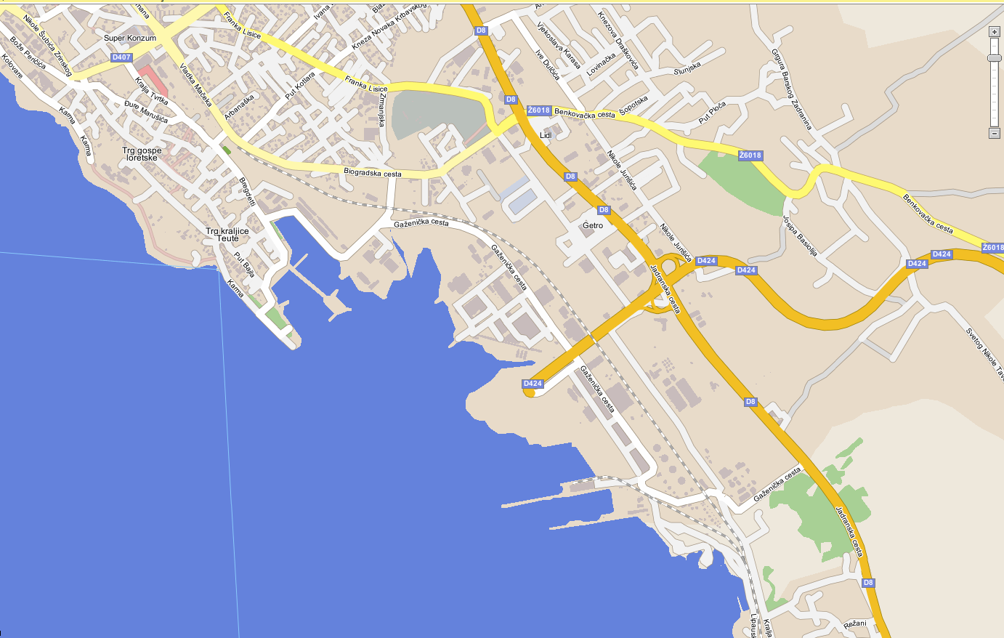

IZVOR http://maps.mireo.hr/gelin2/

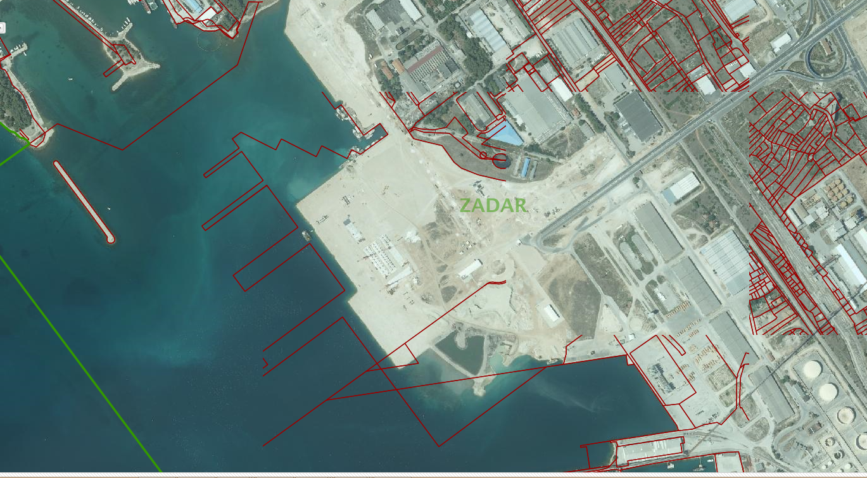

IZVOR http://www.katastar.hr/dgu/

Spomenuta lokacija je lučko terminalske namjene te ju karakterizira okolna izgradnja industrijskih zgrada.
Okolni objekti su slične tipologije i namjene, iste, ali i više katnosti.

  - TEHNIČKI OPIS NEKRETNINE

Nekretnina je u naravi privremena zgrada carine i MUP-a koja se sastoji od nadstrešnice i kontejnerskog kompleksa koje sadrži uredske prostorije sa sanitarnim čvorom neto površine 194,00m2.
Nadstrešnica i kontejnerski kompleks su izgrađeni 2015. godine.
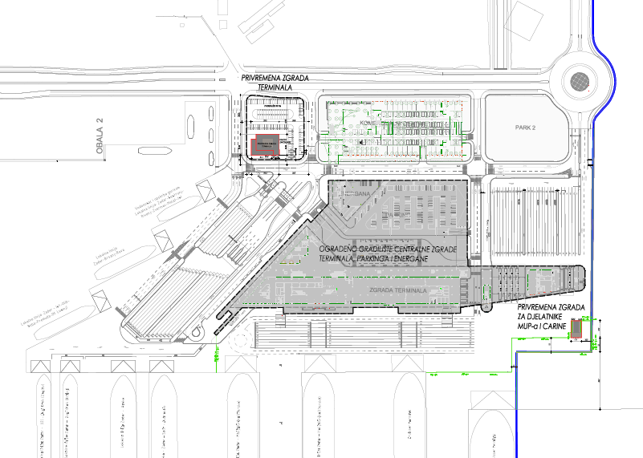
Privremena zgrada za djelatnike carine i MUP-a - situacija
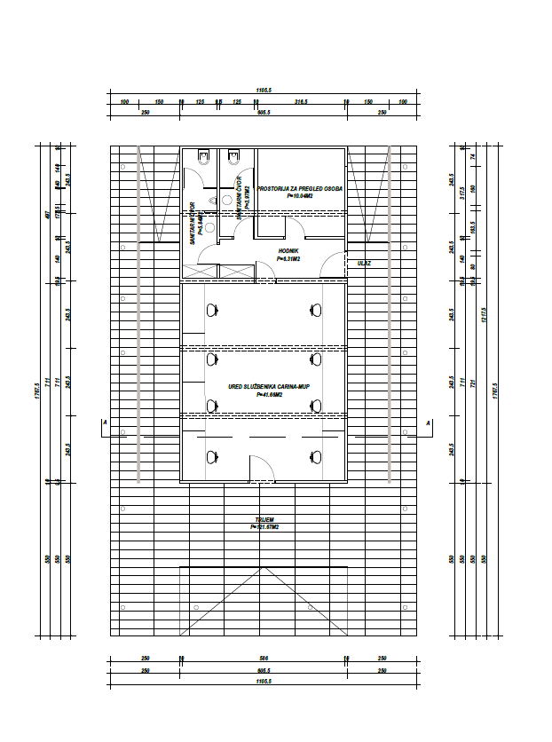
Tlocrt prizemlja privremene zgrade carine i MUP-a – kontejnerski kopleks i nadstrešnica

TEHNIČKI OPIS | Privremena zgrada MUP-a i Carine – kontejnerski kompleks i nadstrešnica
IMOVINSKO-PRAVNA DOKUMENTACIJA
k.č. | 10806/6
k.o. | Zadar
OPĆI OPIS
namjena | privremena uredska zgrada i nadstrešnica
kat/katnost građevine | prizemlje
godina izgradnje | 2015.
godina rekonstrukcije | -
prilaz | asfaltirana prometnica
parkiranje | opločeno parkiralište, u neposrednoj blizini
prometne veze | javni/osobni prijevoz
opće stanje | vrlo dobro
KONSTRUKTIVNI ELEMENTI ZGRADE
temelji | ab temelji
nosiva konstrukcija | čelična, kontejnerski elementi
krovna konstrukcija | trapezni lim
INFRASTRUKTURA
električna mreža | spojena na gradsku mrežu
vodovod | spojen na javni vodovod
kanalizacija | spojen na javnu kanalizaciju
grijanje | da
dizalo | ne
KLIMATIZACIJA | ugrađena
ENERGETSKI CERTIFIKAT | nije potreban

Nekretnina je u dobrom stanju, na istoj nisu primjećena oštećenja koja bi utjecala na visinu njezine vrijednosti.

- PROCJENA

Procjena građevinske vrijednosti nekretnine obavlja se prema dobivenoj dokumentaciji, te uvida na licu mjesta o stanju predmetne nekretnine.
Izračun se obavlja prema uobičajenim metodama proračuna za potrebe utvrđenja vrijednosti. Pri proračunu se koriste podaci izdani od službenih institucija koje se bave prikupljanjem podataka i cijena u graditeljstvu te prema vlastitim iskustvima i trenutačnim kretanjima vrijednosti nekretnina za ekvivalentni novi objekt.
Pri proračunu vrijednosti korišteni su slijedeći propisi i izvori podataka:

- Zakon o procjeni vrijednosti nekretnina NN 78/15
- Pravilnik o metodama procjene vrijednosti nekretnina NN 105/15
- Zakon o gradnji NN 153/13, 20/17
- Zakon o prostornom uređenju 153/13
- Zakon o vlasništvu i drugim stvarnim pravima NN 91/96, 68/98, 137/99, 22/00, 73/00, 129/00, 114/01, 79/06, 141/06, 146/08, 38/09, 153/09, 143/12, 152/14
- Zakon o zemljišnim knjigama NN 91/96, 68/98, 137/99, 114/01, 100/04, 107/07, 152/08, 126/10, 55/13, 60/13
- Zakon o komunalnom gospodarstvu NN 36/95, 70/97, 128/99, 57/00, 129/00, 59/01, 26/03, 82/04, 110/04, 178/04, 38/09, 79/09, 153/09, 49/11, 84/11, 90/11, 144/12, 94/13, 153/13, 147/14
- Zakon o posredovanju u prometu nekretnina NN 107/07, 144/12, 14/14
- Uredba o visini vodnog doprinosa NN 78/10, 76/11, 19/12, 151/13
HRN ISO 9836:2011 Standardi za svojstva zgrada – definiranje i proračun površina i prostora
- Važeći građevinski normativi i propisi u RH
- Bilten Standardna kalkulacija radova u visokogradnji Instituta građevinarstva Hrvatske
- Podaci o prometnoj vrijednosti prikupljeni od agencija za promet nekretninama
- Podatak Ministarstva zaštite okoliša, prostornog uređenja i graditeljstva o utvrđivanju etalonske vrijednosti građenja

  - ODABIR PROCJEMBENE METODE

Danas su u RH općeprihvaćena tri pristupa i tri metodologije procjene:
- Prvi pristup je statički pristup, a metoda koja se koristi za izračun vrijednosti nekretnine je troškovna metoda ili metoda utvrđivanja stvarne vrijednosti.
- Drugi pristup naziva se komparativni, a metoda izračuna poredbena metoda ili metoda uspoređivanja vrijednosti.
- Treći pristup je dinamički, a metoda izračuna je prihodovna metoda ili metoda kapitalizacije dobiti.

Metoda se odabire prema vrsti procjenjivane nekretnine, a u svrhu odabira metode, nekretnine se prema vrsti korištenja dijele na:
- najamne stambene nekretnine - nekretnine koje se prema ukupnom godišnjem prihodu koriste preko 80% za stanovanje
- poslovne nekretnine - nekretnine koje se prema ukupnom godišnjem prihodu koriste preko 80% za zakup pravnim osobama, obrtnicima i drugim poslovnim oblicima fizičkih osoba
- nekretnine mješovite namjene - nekretnine koje se djelomično koriste za najam a djelomično za zakup, a nisu najamne stambene nekretnine, poslovne nekretnine, obiteljske kuće
- nekretnine koje se koriste preko 80% u svrhu osobnog stanovanja, primjerice višestambene zgrade ili obiteljske kuće

Troškovna metoda koristi se za utvrđivanje vrijednosti izgrađenih građevnih čestica na kojima se nalaze zgrade javne namjene i drugi objekti svrha kojih nije stvaranje prihoda, a posebno kod samostojećih, poluugrađenih i ugrađenih obiteljskih kuća koje prema svojim obilježjima nisu usporedive.
Troškovna metoda je primjerena i kod procjene vrijednosti šteta i nedostataka na građevinama te naknadno ulaganje u građevine.
Poredbena metoda je primjerena za uvrđivanje vrijednosti neizgrađenih i izgrađenih zemljišta, a koristi se i za procjenu vrijednosti samostojećih, poluugrađenih i ugrađenih obiteljskih kuća, obiteljskih kuća u nizu, stanova, garaža kao pomoćne građevine, garažnih parkirnih mjesta, parkirnih mjesta i poslovnih prostora. Poredbenom metodom se vrijednost određuje iz najmanje tri kupoprodajne cijene (transakcije) poredbenih nekretnina.
Prihodovna metoda koristi se za utvrđivanje vrijednosti izgrađenih građevnih čestica na kojima se nalaze najamne nekretnine, gospodarske i druge nekretnine svrha kojih je stvaranje prihoda.
Zbog prethodno navedenog, odabrana je TROŠKOVNA METODA za utvrđivanje gređevinske vrijednosti privremene zgrade MUP-a i Carine.

3.2. PROCJENA GRAĐEVINSKE VRIJEDNOSTI NEKRETNINE
Utvrđivanje vrijednosti građevina
Izračun troškova
ISKAZ GEOMETRIJSKIH PODATAKA GRAĐEVINE
GRAĐEVINA |  | NKP (m²) |  | BRP (m²) |  | BVO (m3)
Zgrada carine i MUP-a |  | 194,00 |  | 195,40 |  | 195,40
UKUPNO |  | 194,00 |  | 195,40 |  | 195,40
TROŠKOVI
NOVA VRIJEDNOST (NV) ( uklj. PDV).
Zgrada carine i MUP-a |  |  | (€/m²) | 350,00 |  | 68.388,99
Koeficijent dovršenosti |  |  |  |  |  | 100%
NOVA VRIJEDNOST UKUPNO |  |  | (€) |  | 68.388,99
PRIVOĐENJE SVRSI
Projektiranje, nadzor, …. |  |  | (€) | 4,00% | NV | 2.735,56
Ostali troškovi |  |  | (€) | 0,00% | NV | 0,00
PRIVOĐENJE SVRSI UKUPNO |  |  | (€) |  | 2.735,56
 |  |  |  |  |  | 1 € = | 7,424 kn
Umanjenje vrijednosti zbog starosti građevine
FK Matrica |  | A - lokacija |  | B - Zgrada općenito |  | C - Stanje zgrade
1  Uporabivost u potpunosti i dugoročno dana/osigurana |  | • izvrsna lokacija*  • velika potražnja za vrstom zgrade  • skoro nema/nema ponude |  | • vrlo dobra infrastruktura  • vrlo dobro oblikovanje  • dobra prostorna organizacija  • visoka fleksibilnost |  | • nema oštećenja  • puna stabilnost  • puna uporabivost  • daljnje korištenje nije smanjeno
2  Uporabivost dovoljna i dugoročnije dana/osigurana |  | • vrlo dobra lokacija*  • redovita potražnja za vrstom objekta  • mala ponuda |  | • vrlo dobra infrastruktura  • dobro oblikovanje  • dobra prostorna organizacija  • dovoljna fleksibilnost |  | • mala oštećenja  • puna stabilnost  • još dobra uporabivost  • daljnje korištenje jedva smanjeno
3  Uporabivost smanjena, ali srednjoročno dana/osigurana |  | • dobra lokacija*  • još postoji potražnja za vrstom objekta  • dovoljna ponuda |  | • dovoljna infrastruktura  • prosječno oblikovanje  • prosječna prostorna organizacija  • umjerena fleksibilnost |  | • jasna oštećenja  • smanjena stabilnost  • prosječna uporabivost  • daljnje korištenje smanjeno
4  Uporabivost ograničeno dana/osigurana |  | • umjerena lokacija*  • mala potražnja za vrstom objekta  • bogata ponuda |  | • dovoljna infrastruktura  • umjereno oblikovanje  • umjerena prostorna organizacija  • mala fleksibilnost |  | • jasna oštećenja  • smanjena stabilnost  • smanjena uporabivost  • daljnje korištenje jasno smanjeno
5  Uporabivost kratkoročno dana/osigurana |  | • loša lokacija*  • jedva postoji/ne postoji potražnja za vrstom objekta  • velika ponuda |  | • nedovoljna infrastruktura  • umjereno oblikovanje  • nedovoljna prostorna organizacija  • bez fleksibilnosti |  | • znatna oštećenja  • smanjena stabilnost  • nedovoljna uporabivost  • daljnje korištenje samo kratkoročno
Odabir klasifikacije |  | 1,0 |  | 1,0 |  | 1,0
Odabrani faktor korištenja zgrade ( FK ) |  | 1,0
* … lokacija – označava kvalitetu bitnih (mekih) faktora lokacije tipičnih za zgradu
Starost građevine (G) |  | 2018 | - | 2015 | god. | 3
Održivi vijek korištenja (OVK) - prilog 9 |  |  |  |  | god. | 30
Preostali vijek korištenja (OVK-G) |  |  |  |  | god. | 27
Faktor korištenja - odabrani iz FK MATRICE |  |  |  |  | FK | 1,0
Relativna starost (G/OVK): |  |  |  |  | % | 10%
Ostatak održivog vijeka korištenja (OOVK) - Prilog 10 |  |  |  |  | 91% | 27
Zamjenska starost (OVK-OOVK) |  |  |  |  | god. | 3
Linearni otpis (zamjenska starost / OVK) |  |  |  |  | % | 9%
TROŠKOVNA VRIJEDNOST GRAĐEVINE (NV x linearni otpis): |  |  |  |  | (€) | 62.233,98
REKAPITULACIJA VRIJEDNOSTI GRAĐEVINA
Na ovako dobivenu vrijednost dodaju se ili oduzimaju vrijednosti eventualnih dodataka i odbitaka:
• umanjenje vrijednosti građevina zbog građevinskih nedostataka i šteta (čl.61. Pravilnika)
• gospodarsko umanjenje vrijednosti građevina (čl.63. Pravilnika)
• natprosječno tekuće održavanje (čl.66. Pravilnika)
• značajno odstupanje stvarnog od mjerodavnog načina korištenja (čl. 64. Pravilnika)
GRAĐEVINE |  |  |  | NOVA  VRIJEDNOST (€) |  | TROŠKOVNA VRIJEDNOST (€)
ZGRADA |  |  |  | 68.388,99 |  | 62.233,98
DODACI |  |  |  | 0% |  | 0,00
ODBICI |  |  |  | 0% |  | 0,00
GRAĐEVINE SVEUKUPNO |  |  |  | 68.388,99 |  | 62.233,98
OSTALI TROŠKOVI
Kontejnerski kompleks |  |  |  |  |  | ukupno €
Ukupno |  |  |  |  |  | 32.000,00
Amortizacija |  |  |  |  |  | 5%
VANJSKO UREĐENJE UKUPNO |  |  | (€) |  | 30.400,00
OSTALI TROŠKOVI UKUPNO |  |  | (€) |  | 30.400,00
Rekapitulacija vrijednosti nekretnine
TROŠKOVNA VRIJEDNOST GRAĐEVINA |  |  |  |  | € | 62.233,98
PROJEKTIRANJE I NADZOR |  |  |  |  | € | 2.735,56
OSTALI TROŠKOVI |  |  |  |  | € | 30.400,00
PRIVREMENA VRIJEDNOST |  |  |  |  | € | 95.369,54
Rekapitulacija - Zaključak
Sveukupna građevinska vrijednost predmetne nekretnine i kontejnerskog kompleksa iznosi:
 |  | 705.284,09 kn |  |  |  | 1€ = | 7,424 kn
 |  | 95.000,00 €
 |  | 1.400,77 |  | €/m²NKP
Izradila:
Ines Vlahović
Stalna sudska vještakinja za procjene nekretnina
Zagreb, studeni 2018.

Fotodokumentacija
 | 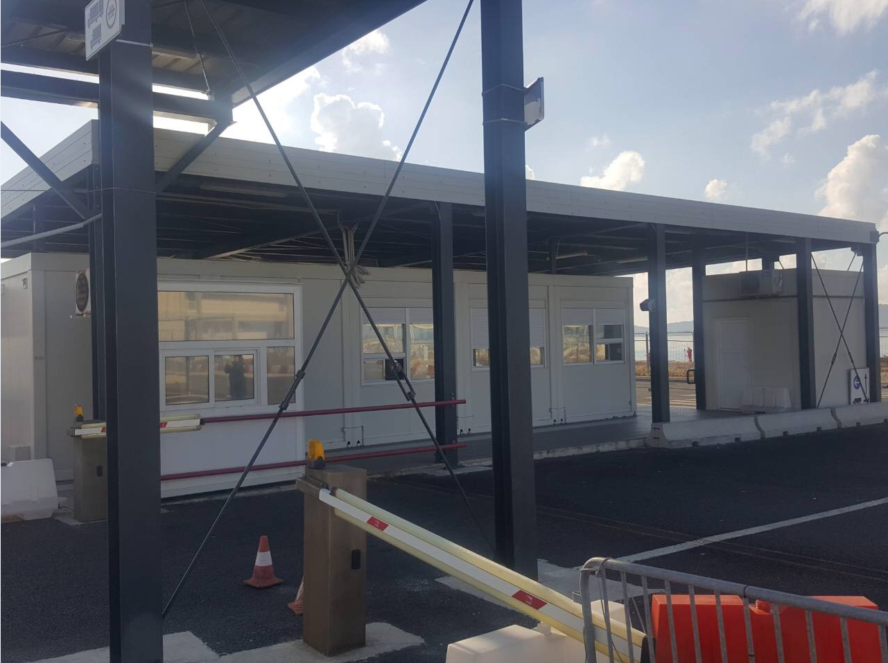 |  | Slika 1. Nadstrešnica i kontejnerski kompleks
 | 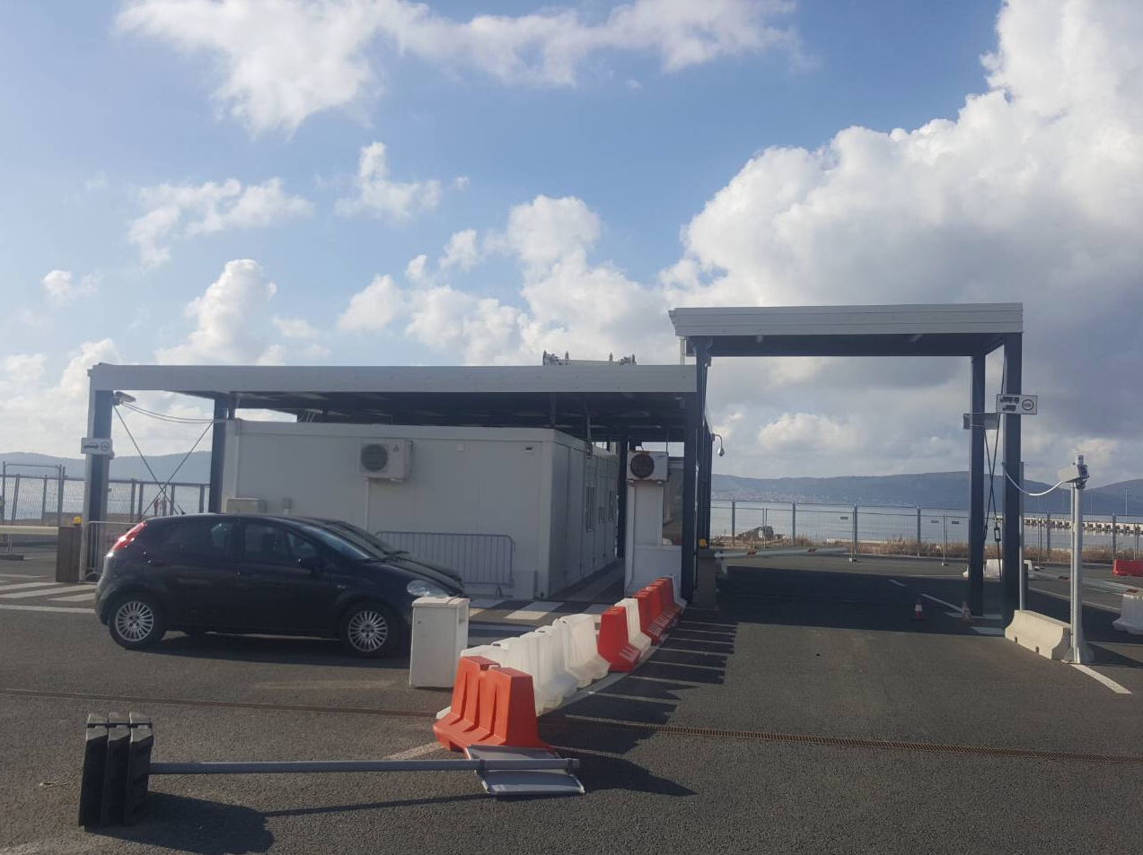 |  | Slika 2. Nadstrešnica i kontejnerski kompleks
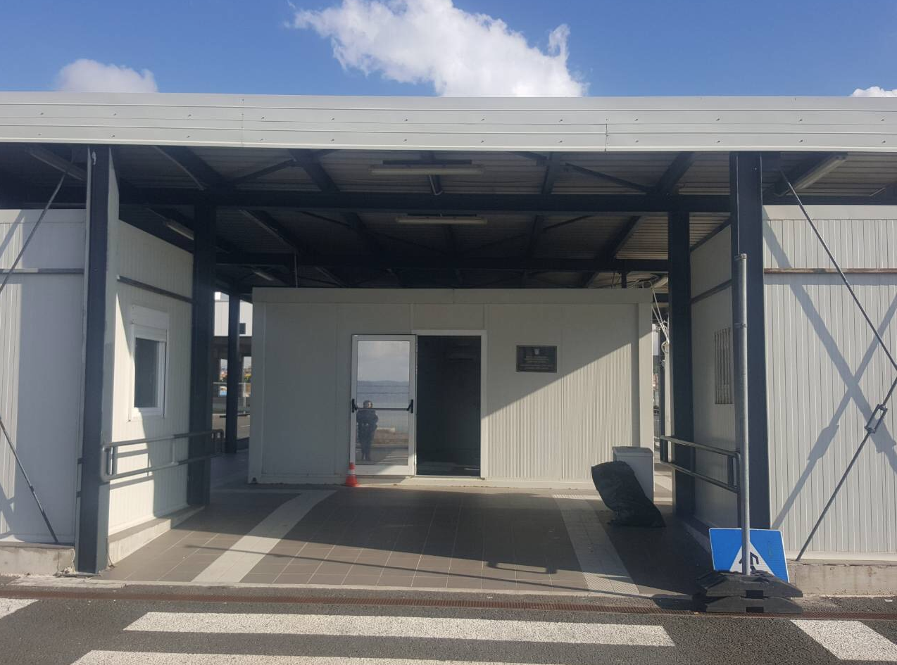 Slika 3. Nadstrešnica i kontejnerski kompleks

Rješenje tvrtke
